Literárně-výtvarná soutěž PŘÍBĚH OBRAZU
Naše škola se zúčastnila v měsíci březnu 8. ročníku celorepublikové soutěže Příběh obrazu. V letošním roce se zaměřením na české výtvarné umění. Odesláno bylo 7 prací – většinou malby doplněné příběhem, básničkou k tématu obrazu. Žáci měli k dispozici obrazy známých českých umělců – Slavíček, Zrzavý, Lhoták,….
Přihlásil se rekordní počet prací 1 500 v kategorii od 4. do 9. tříd. Vybráno bylo 46 laureátů z celé ČR.
Za naší školu uspěl žák 4. ročníku Matyáš Soudek. Pro svoji realizaci si vybral obraz Kamila Lhotáka Vétřieska.

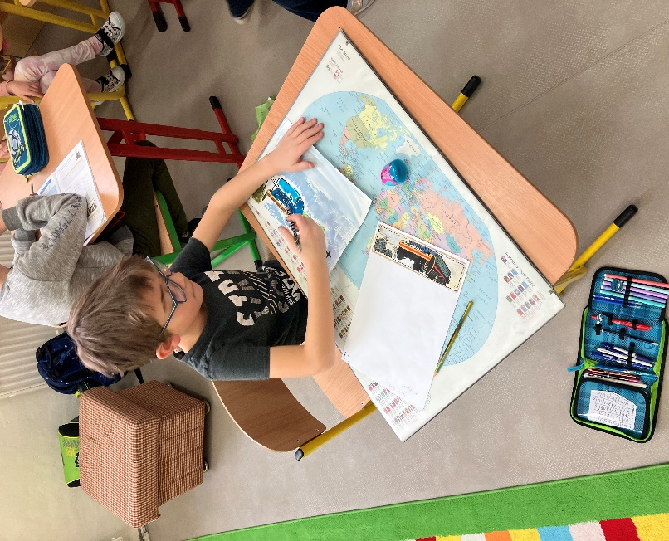
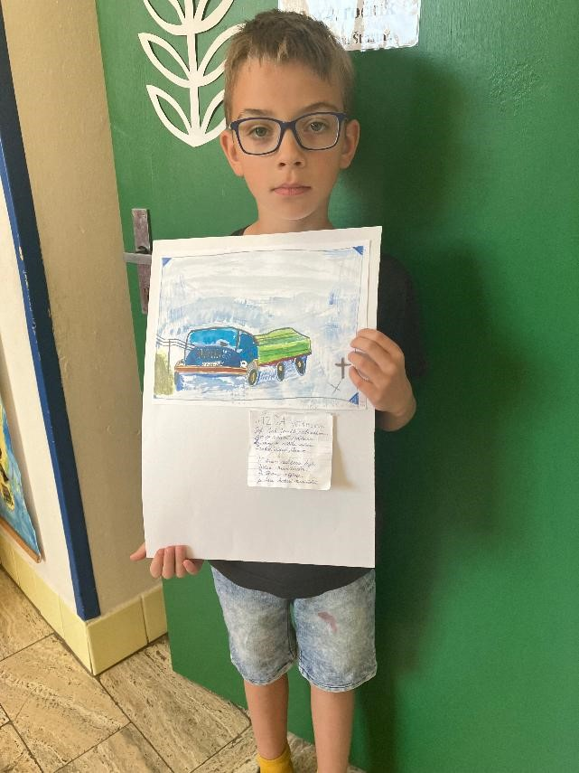

Alena Šťastná

